人力资源系统
需求规格说明书
编号：XXX-HR-DEV-SRS
版本：1.0

功能性需求
描述系统功能，按系统功能的体系结构组织本章内容。

系统管理

机构关系设置
机构关系设置：设置一级机构、二级机构、三级机构以及机构间从属关系。
示例：
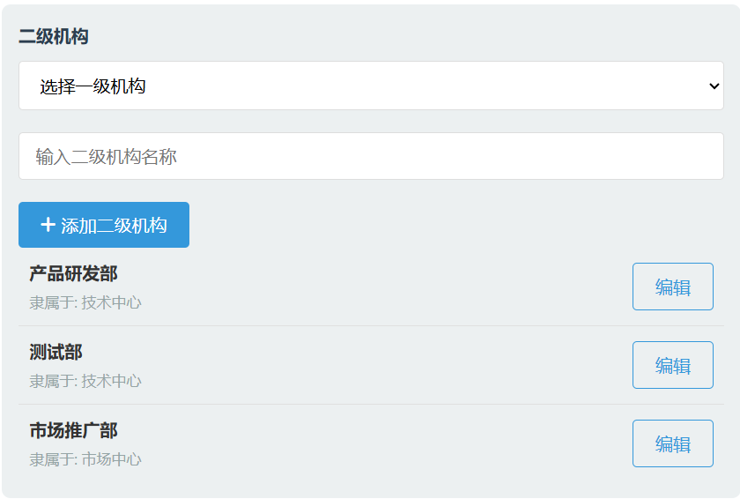

职位设置
设置职位名称以及其从属于的三级机构。
示例：
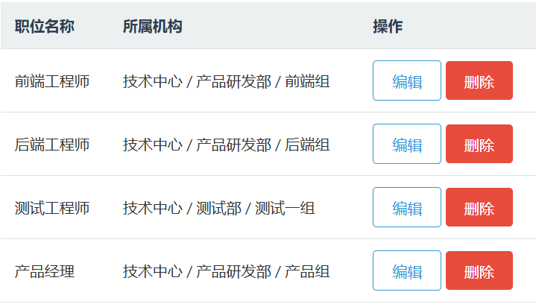

薪酬项目设置
增加删除薪酬项目。
示例：
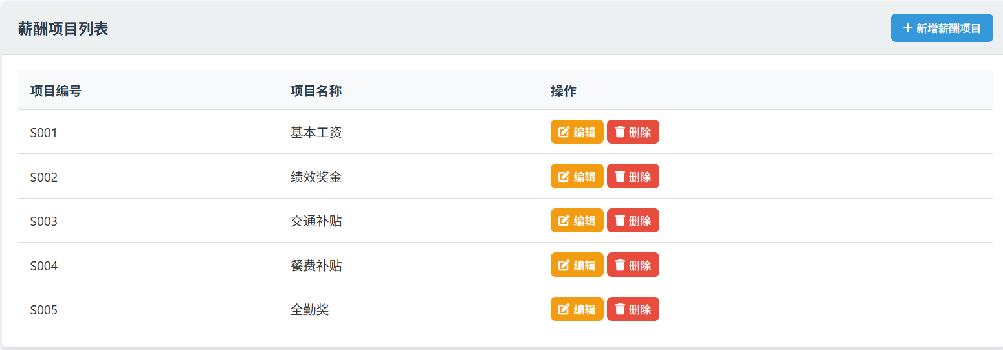

人力资源档案管理
人力资源档案管理是本系统的基础数据和核心内容。包含人力资源档案登记、人力资源档案登记复核、人力资源档案查询、人力资源档案变更和人力资源档案删除五个子模块。
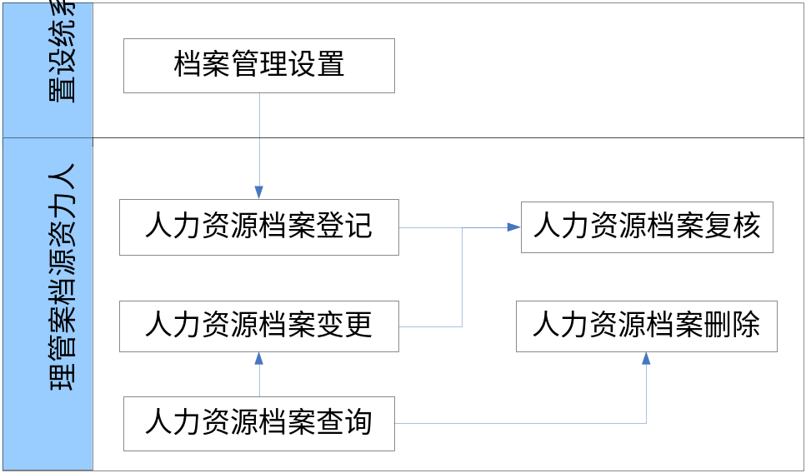
出于人力资源档案管理的慎重原则，档案的登记和变更都需要人事经理审核，通过后方可生效。人资档案的删除也并非物理删除，而是设置其状态为“已删除”，已删除的人资档案还可以恢复。

人力资源档案登记

业务概述
对新入职的员工，人事专员需要将其基本信息登记到人力资源管理系统中。
示例：
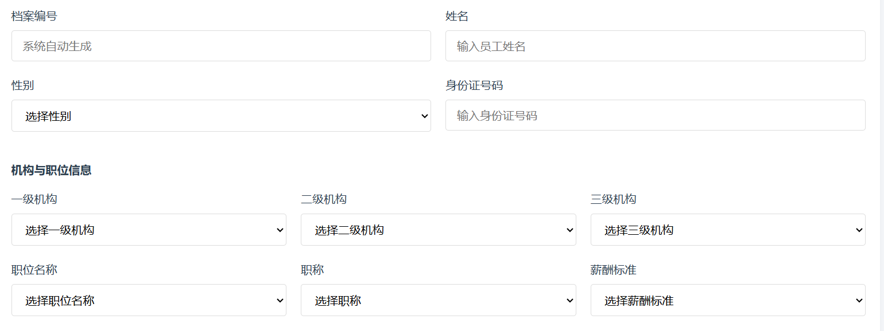
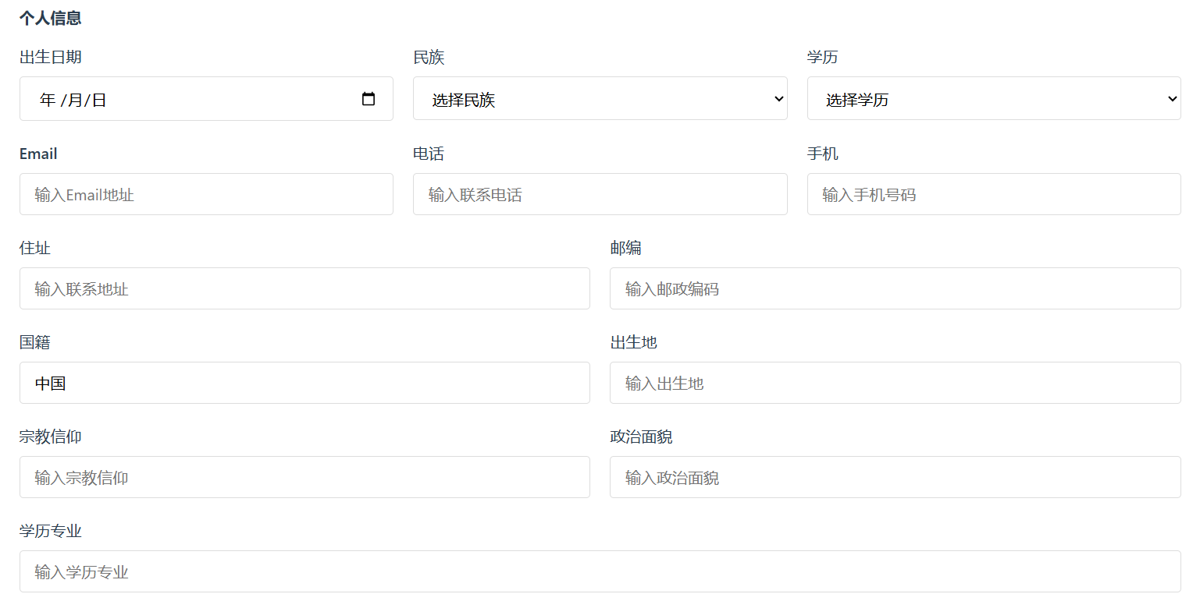

使用者
人事专员

输入要素
档案信息包括：
一级机构、二级机构、三级机构、职位名称、职称；
一级机构、二级机构、三级机构属于从属关系。
职位从属于三级机构。
职称为：初级、中级、高级。
姓名、性别、Email、电话、QQ、手机、住址、邮编、国籍、出生地、出生日期、民族、宗教信仰、政治面貌、身份证号码、年龄、学历、薪酬标准、爱好、个人履历、家庭关系信息、备注、登记人、登记时间。
在录入基本信息后，还要上传该员工的照片。
其中，性别、民族、学历为下拉选择框。登记人为当前系统登录用户，登记时间为当前系统时间。个人履历、家庭关系信息和备注为大段文本。
一级机构、二级机构、三级机构、职位名称下拉框数据来源于系统管理模块设置的相应数据。
薪酬标准由薪酬管理模块制定，某个员工的薪酬标准由其职位和职称决定。
登记成功后自动生成档案编号。档案编号在系统中唯一，不能重复。档案编号组成：年份（4位）+一级结构编号（2位）+二级机构编号（2位）+三级机构编号（2位）+编号（2位）。

处理流程
人事专员录入档案信息确认无误后提交，该条档案状态为“待复核”。由人事经理复核后状态变为“正常”。

输出要素
待复核的人资档案。

人力资源档案登记复核

业务概述
首先列出待复核的所有人资档案。然后逐条进行复核。复核过程中，档案编号、该员工所属机构和职位不能修改，其他信息均可修改。复核通过后该员工档案生效。
示例：
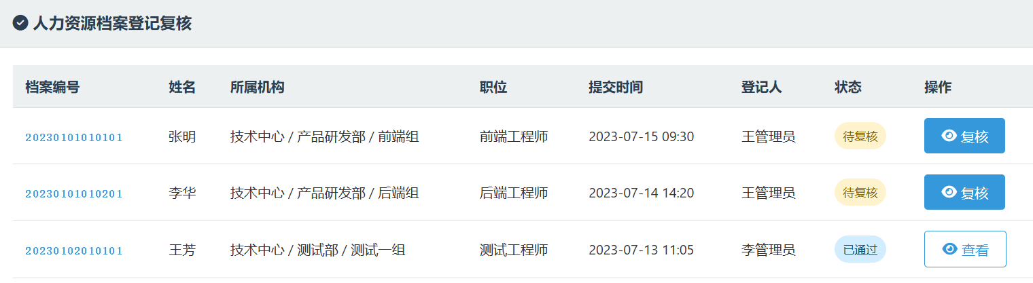

使用者
人事经理

输入要素
档案编号、所属机构和职位不能修改，其他信息均可修改。

处理流程
- 首先列出所有待复核的人资档案。
- 逐条进行复核。
  - 修改不切实的员工信息。
  - 通过复核。

输出要素
复核通过后该员工档案生效。

人力资源档案查询

业务概述
查询人力资源档案，列出符合查询条件的记录，并察看其明细。

使用者
人事专员/人事经理

输入要素
查询条件包括：员工所在机构，职位和建档时间。
所在机构查询条件为三级联动，从下拉列表框中选择。建档时间查询条件包含起止日期，建档时间在起止日期之间的记录将被筛选出来。
查询条件之间是与的关系，即列出的记录需要满足所有查询条件。
某个查询条件没有输入该查询条件将对结果不起限定作用。
示例：
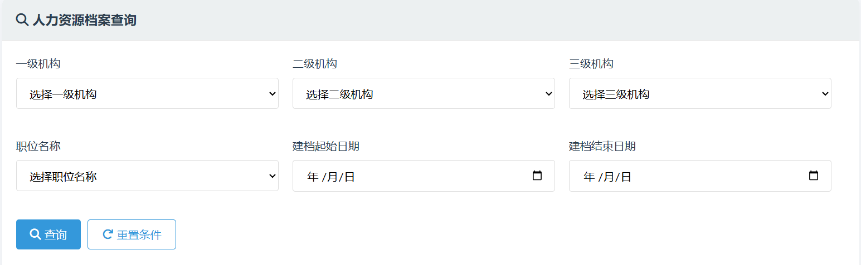

处理流程
- 填写查询条件。
- 列出查询结果列表。
- 察看人资档案明细。

输出要素
符合查询条件的人资档案列表和人资档案明细。

人力资源档案变更

业务概述
对人资档案数据进行更新。包括薪酬标准的调整。
所属机构和职位不能修改，需要在调动管理模块中进行。

使用者
人事专员

输入要素
可修改除档案编号、所属机构和职位外的员工信息。

处理流程
- 输入查询条件。
- 查询得到符合查询条件的员工列表。选择一条档案进行变更。
- 修改员工档案数据（含重新上传员工照片）。
- 提交修改，等待复核。

输出要素
已经更新的待复核的员工档案。

人力资源档案删除管理

业务概述
出于人事档案管理的慎重原则，对人资档案不做直接删除处理。而是标记想要删除的记录状态为“已删除”。
状态为“待复核”的员工档案不能删除。
状态为“已删除”的人资档案还可以恢复。
示例：
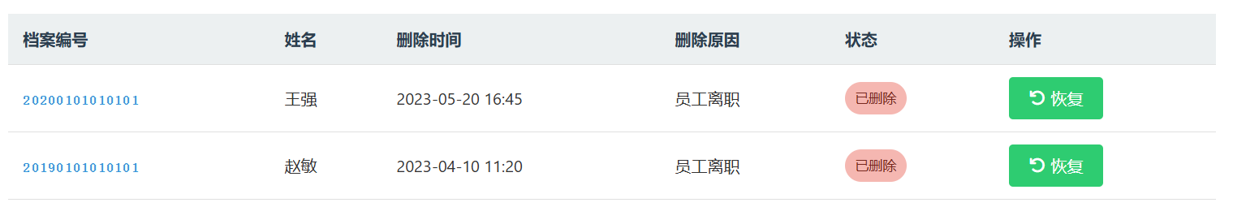

使用者
人事经理

输入要素

处理流程
- 查询得到将删除（或恢复）的人资档案。
- 选择一条人资档案执行删除（或恢复）操作，系统给出提示，选择“确认”。
- 修改该人资档案状态为“已删除”（或“正常”）。

输出要素
状态为“已删除”（或“正常”）的人资档案。

薪酬管理
薪酬管理是系统中的一个重要部分，涉及模块比较多。
主要流程如下：
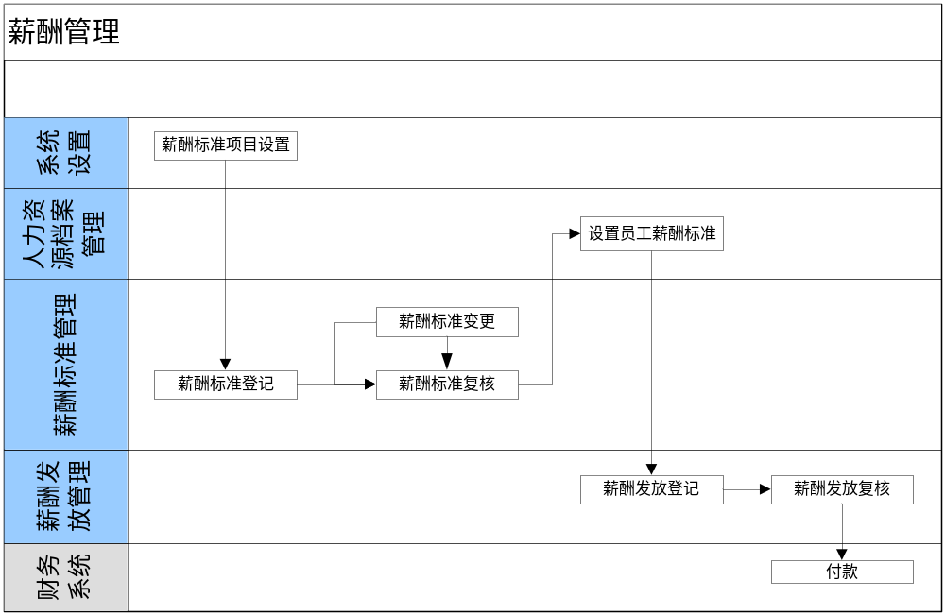
首先，在系统管理模块设置薪酬标准项目，例如：基本工资、交通补助、午餐补助，通信补助，养老保险、医疗保险、失业保险，住房公积金。（最后四项为扣除项目）
然后，登记薪酬标准，并由薪酬经理复核。
薪酬标准生效后，根据职位和职称，关联相关的员工，为该员工设置薪酬标准。
最后，进行薪酬发放登记，需要经薪酬经理复核。
复核后的薪酬单状态为“执行”。具体的付款由财务系统完成，不在本系统功能设定内。通过薪酬发放查询可以查看付款单状态和明细。

薪酬标准管理

业务概述
薪酬标准定义了一种工资总额及其构成。构成薪酬总额的薪酬项目在系统管理模块中薪酬项目设置功能点设置。
每个员工发放薪酬的时候按照指定的薪酬标准执行，并加上奖励金额，扣除应扣金额。
在人事资源档案登记时可以设定员工的薪酬标准，也可以在人力资源档案变更时进行变更，经审核后生效。

使用者
薪酬专员/薪酬经理

输入要素
一个薪酬标准需要以下属性：
薪酬标准编号、薪酬标准名称、制定人、登记人、登记时间，还有各薪酬项目对应的金额数。
其中，薪酬标准编号由系统自动生成，不可以修改；登记人默认为当前登录用户，可以修改；登记时间为当前系统时间，不能修改。
薪酬标准名称、制定人和登记人不能为空。
各薪酬项目对应的金额数为数字类型，保留两位小数。不输入即提交则默认为0.00。
其中：
养老保险 = 基本工资 * 8%
医疗保险 = 基本工资 * 2% + 3元
失业保险 = 基本工资 * 0.5%
住房公积金 = 基本工资 * 8%
三险一金由系统根据基本工资计算得出。
示例：
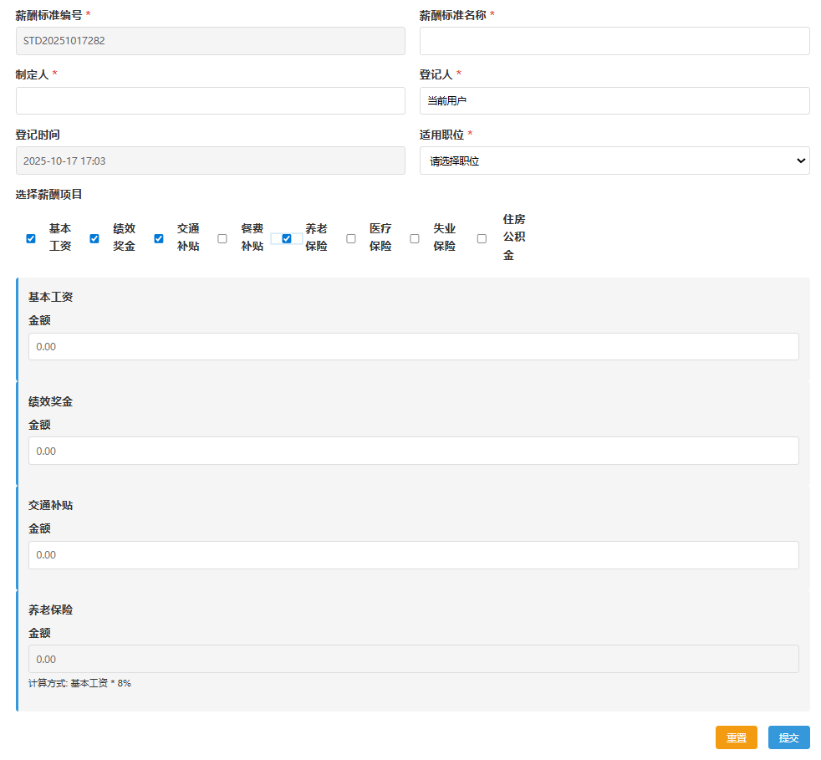

薪酬标准复核环节首先要列出待复核的薪酬标准。复核时可填写复核意见，为大段文本。
示例：
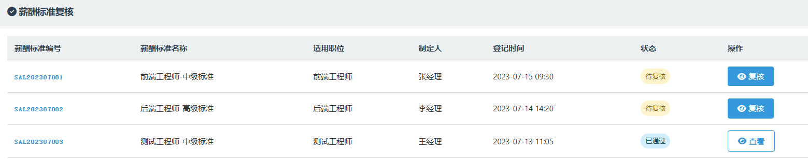

薪酬标准查询环节，首先需要输入查询条件。包括：薪酬标准编号、关键字和登记时间。
薪酬标准编号和关键字支持模糊查询。关键字查询条件在薪酬标准名称、制定人、变更人和复核人字段进行匹配。登记时间查询条件包括起止时间，结束时间，在登记时间大于等于开始时间小于等于结束时间的记录进行匹配。
查询条件不输入时，该限定条件不起作用。
示例：
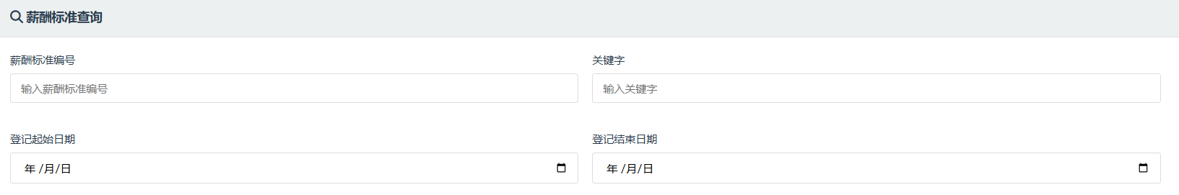

处理流程
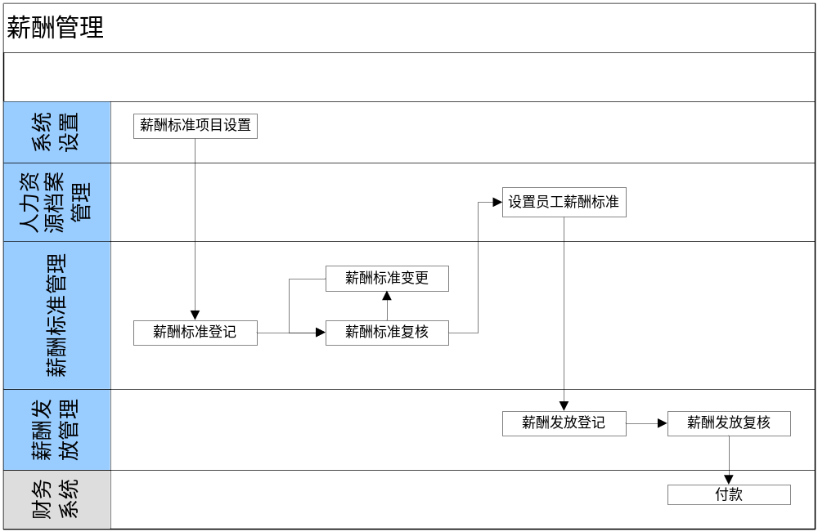

输出要素
经复核的薪酬标准。

薪酬发放管理

业务概述
薪酬发放分两个步骤，首先薪酬专员登记薪酬发放单，然后由薪酬经理进行复核。财务系统会监视经复核的薪酬发放单，进行薪酬支付。

使用者
薪酬专员/薪酬经理

输入要素
薪酬发放登记：
按三级机构列出需要进行发放登记的薪酬发放单。包括薪酬单号、总人数、基本薪酬总额。并以列表的形式列出待登记的薪酬发放记录。
示例：
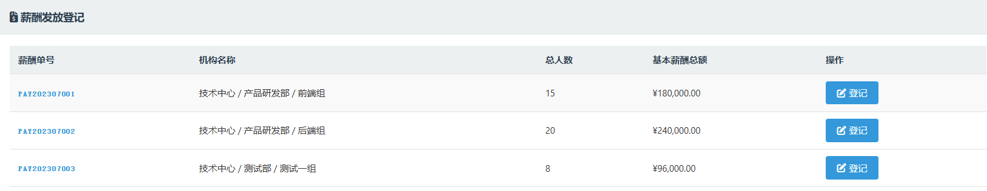
登记具体的薪酬发放记录时，首先按照薪酬标准项目和员工的薪酬标准设定列出员工的工资构成及金额，然后填写奖励金额、应扣金额并提交。
示例：
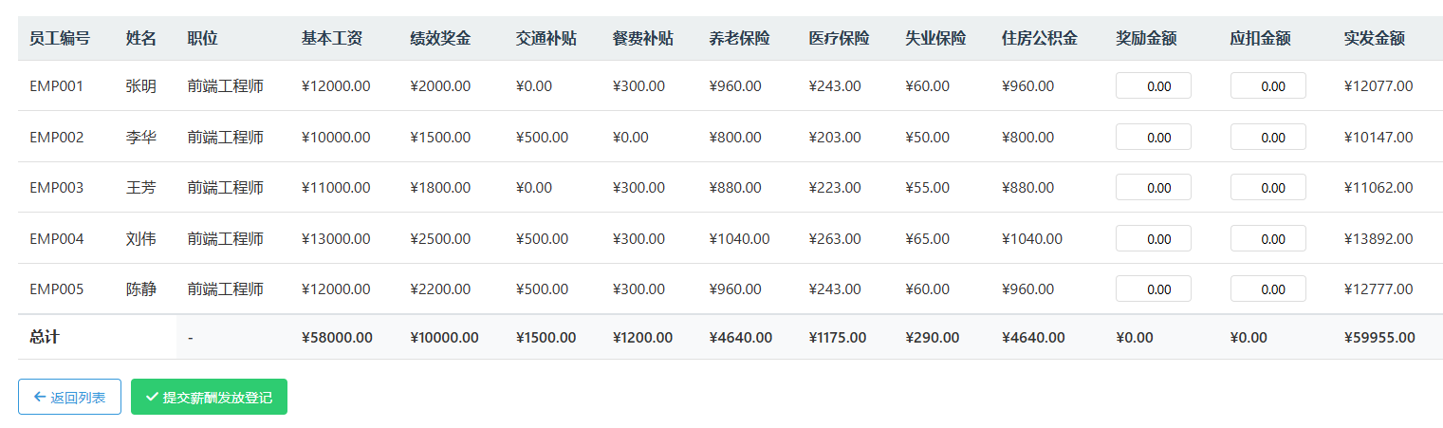
复核时，首先列出待复核的薪酬单，进入到特定薪酬单时，按机构列出待复核的薪酬发放记录。复核薪酬发放记录时，可以对奖励金额和应扣金额进行修改。
薪酬发放查询：
首先输入查询条件：薪酬单号、关键字和发放时间。点击查询结果中的记录可以查看薪酬发放记录明细，即每个员工的工资构成及总额。

处理流程

输出要素
经复核的薪酬单。

